ПРЕОБРАЗОВАТЕЛИ «ТОК - НАПРЯЖЕНИЕ»:
АНАЛИЗ И СИНТЕЗ

Преобразователи «ток - напряжение» широко применяются в электронных устройствах. Они осуществляют перевод в напряжение токовых сигналов первичных датчиков различных физических величин и токов в ветвях исследуемых электрических схем [1, 2]. Необходимость такой процедуры обуславливается тем, что в большинстве аналоговых вычислительных устройств носителем информации чаще всего бывает напряжение.
Схемотехника данных функциональных узлов существенно зависит от того, втекает преобразуемый ток в общую шину (землю) или нет.
В простейшем случае в качестве преобразователя используется резистор. Его включают в разрыв ветви, ток в которой измеряют. Такая ситуация показана на рис.1.

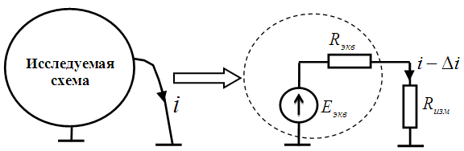

Рис.1 Применение резистора в качестве датчика тока,
втекающего в общую шину.
Если исследуемую схему относительно узлов, образующихся в результате разрыва, заменить эквивалентным генератором ЭДС (на основе теоремы об эквивалентном генераторе), то ток до разрыва можно выразить формулой
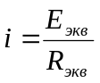
После включения в разрыв ветви резистора 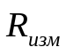 ток в ветви уменьшится
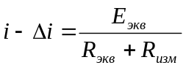
Резистор называют датчиком тока, так как напряжение на нём определяется выражением
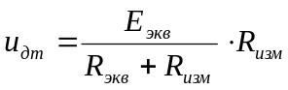 (1)
При выполнении условия 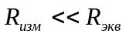 напряжение 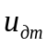 будет пропорционально току в ветви
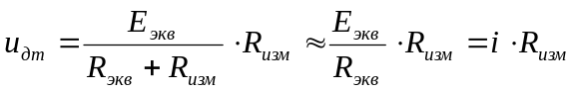 (2)
Таким образом, точность преобразования повышается за счёт уменьшения коэффициента преобразования.
Поэтому для измерения тока применяют активные преобразователи, которые представляют собой электронные схемы с очень низкими, практически нулевыми, входным и выходным сопротивлениями и конечным коэффициентом преобразования. По размерности этот коэффициент является сопротивлением
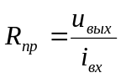
Вариант такой схемы, реализованной на операционном усилителе (ОУ), представлен на рис.2.
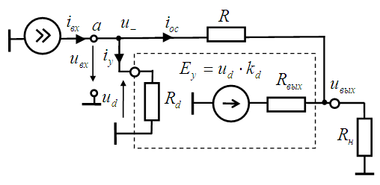
Рис.2 Активный преобразователь «ток - напряжение» для токов,
втекающих в общую шину.
За счёт использования параллельной отрицательной обратной связи (ОС) по напряжению преобразователь обладает практически нулевыми входным и выходным сопротивлениями. Коэффициент преобразования определяется резистором  в цепи ОС
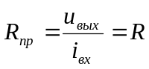
Преобразование токов, не втекающих в общую шину, требует более сложных схем. Варианты их реализации приведены в различных справочных пособиях и информационных системах [3].
Представленные в них схемы разработчики могут использовать, соблюдая лишь условия применения.
Однако, по мнению автора, для углублённого понимания этих реализаций и повышения уровня схемотехнического мышления рационально самостоятельно синтезировать требуемый вариант.
При этом разработчик обязан руководствоваться следующими базовыми положениями:
- схема должна иметь два входа с нулевым дифференциальным сопротивлением между ними;
- синфазное сопротивление входов относительно общей шины должно быть бесконечным;
- по одному входу преобразователь должен “затягивать” ток, а по другому - “выталкивать” ток, гальванически не идентичный, но равный по величине первому;
- выходное сопротивление преобразователя должно быть низким для возможности подключения к его выходу других функциональных устройств.
Далее, не претендуя на высшую степень оригинальности, автор предлагает возможный вариант синтеза преобразователя.
С учётом первых трёх положений может быть предложена схема входной части преобразователя (рис. 3).
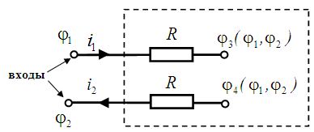
Рис.3 Схема входной части преобразователя.
Внутренние узлы схемы с потенциалами 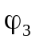 и 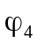, значения которых в общем случае определяются внешними потенциалами преобразователя 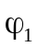 и 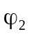, обеспечивают “затягивание” и “выталкивание” токов и 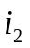, соответственно.
Для внешних токов схемы должны быть справедливы следующие соотношения.
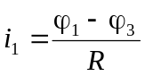 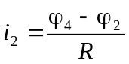 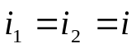 (3)
Важным параметром преобразователя является дифференциальное сопротивление
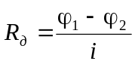
Выражая из этой системы внутренние потенциалы и , получим
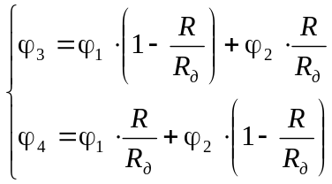 (4)
Их разность пропорциональна преобразуемому току
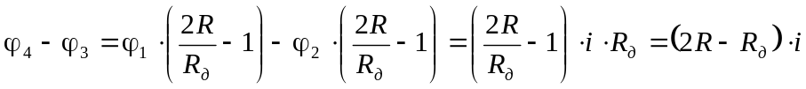 (5)
В идеале дифференциальное сопротивление 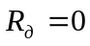. В этом случае
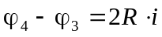 (6)
Реализуем потенциалы 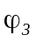 и 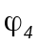 как выходные сигналы дифференциальных усилителей с коэффициентами 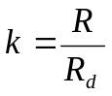. Для стабилизации параметров преобразователя и обеспечения низкого входного сопротивления введём отрицательную параллельную обратную связь по напряжению (рис. 4).
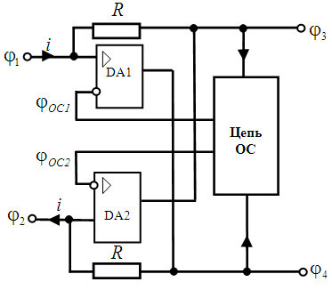
Рис.4 Обобщённая схема преобразователя “ток - напряжение”.
Сигналы обратных связей (ОС) при линейности цепи ОС являются суперпозициями потенциалов и
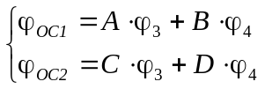 (7)
Найдём A, B, C и D методом неопределённых коэффициентов [4].
С учётом введённого обозначения потенциал как выходной сигнал усилителя DA2 (рис. 4)
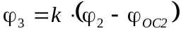
Раскрывая сигнал обратной связи, получим
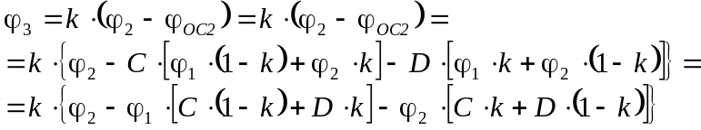 (8)
Приравнивая коэффициенты при одинаковых потенциалах, и , в полученном выражении и в выражении 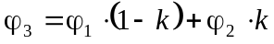, сформируем систему уравнений для коэффициентов C и D
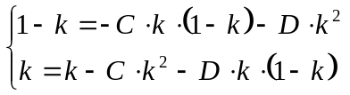
Преобразуя к каноническому виду, имеем
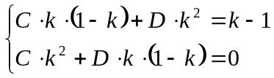 (9)
Решая последнюю систему относительно C и D, получим
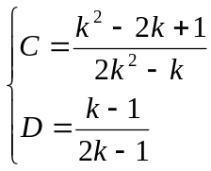 (10)
Если 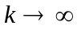, то 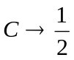 и 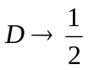.
Аналогично, для другой пары коэффициентов 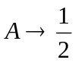 и 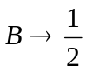.
Отсюда следует, что 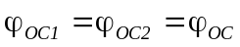. Таким образом, дифференциальные усилители в схеме на рис.4 должны быть операционными усилителями, имеющими коэффициенты усиления 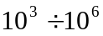, а цепь ОС представляет собой делитель напряжения с двумя равными резисторами  (рис. 5).
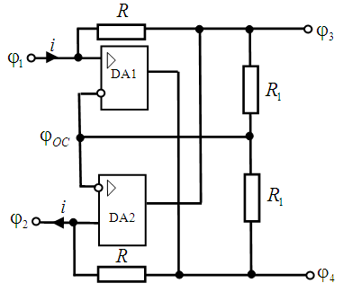
Рис.5 Преобразователь “ток - напряжение”
с дифференциальным выводом результата.
Для потенциалов 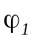, 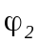, , и 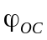 справедливы выражения
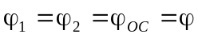, 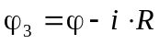, 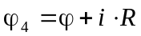
Следовательно
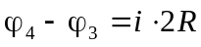
Полученный результат идентичен выражению (6).
Потенциалы и смещены симметрично относительно , потенциала точки разрыва исследуемой схемы. Это необходимо учитывать при согласовании номиналов питающих напряжений ОУ, динамического диапазона 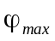 потенциала , номинала резистор и максимального преобразуемого тока 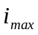. При симметричном двуполярном питании должно выполняться неравенство
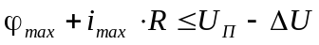 (11)
где: 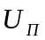 - модуль питающего напряжения;
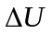 - запас питающего напряжения для обеспечения линейности работы ОУ (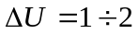 В)
Если разность 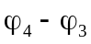 необходимо получить относительно общей шины, к выходу схемы на рис. 5 необходимо подключить дифференциальный усилитель. В результате получим схему преобразователя на рис.6
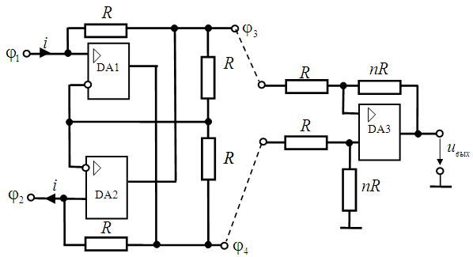

Рис.6 Преобразователь “ток - напряжение” с выходным напряжением относительно общей шины.
Выходной сигнал преобразователя задаётся выражением
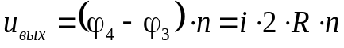 (12)

Спроектированная схема преобразователя «ток - напряжения» была проанализирована классическими методами теории электрических цепей. В модели (рис. 5) операционные усилители представлены управляемыми источниками ЭДС. При этом учитывались конечные значения входного дифференциального и выходного сопротивлений. Коэффициент дифференциального усиления задавался равным 100, 1000, 10000 и 100000.
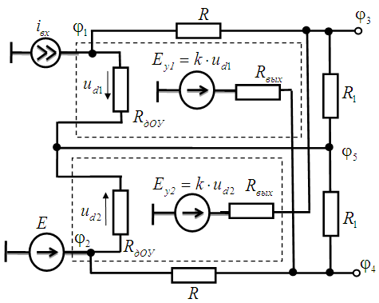

Рис.7. Модель преобразователя, изображённого на рис. 5.
Для модели на рис. 7 справедлива система уравнений (13), составленная по методу узловых потенциалов (МУП) [5].
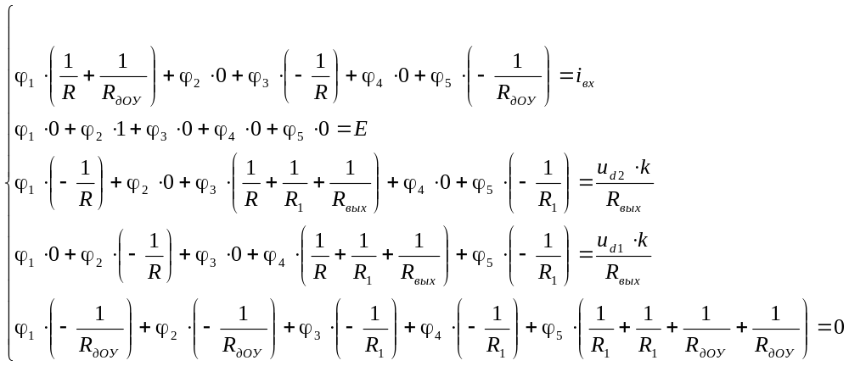 (13)
Учитывая 5-ую степень системы проводилось численное решение. При этом с целью упорядычивания переменных на основе соотношений
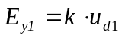, 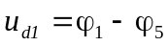, 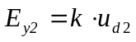, 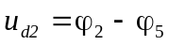,

система (13) была преобразована к виду (14)
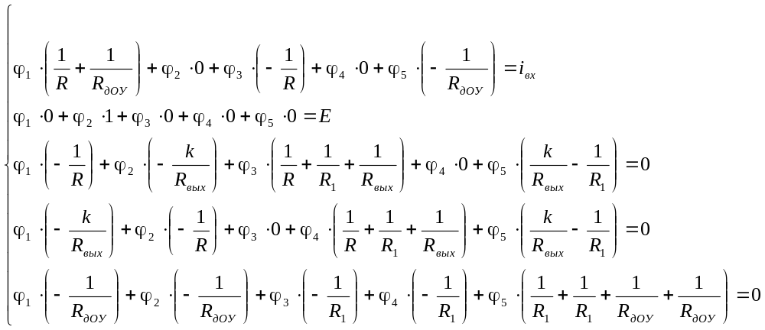 (14)
Исходные данные для расчёта приведены в Табл.1.
Табл.1
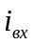, мА | , кОм | , кОм | 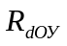, кОм | 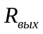, кОм | , В
1 | 2 | 10 | 10 | 1,5 | 2

Результаты расчётов для различных значений сведены в Табл.2
Табл.2
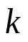 | 100 | 1000 | 10000 | 100000
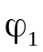 | 2,073 | 2,008 | 2,001 | 2,000
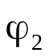 | 2,000 | 2,000 | 2,000 | 2,000
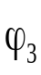 | 0,084 | 0,009 | 0,001 | 0,000
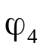 | 3,910 | 3,991 | 3,999 | 4,000
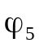 | 2,017 | 2,002 | 2,000 | 2,000
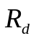 | 0,073 | 0,008 | 0,001 | 0,000
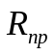 | 3,826 | 3,982 | 3,998 | 4,000

Расчёт входного дифференциального сопротивления 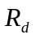 и коэффициента преобразования 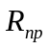 проводились по формулам
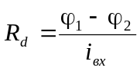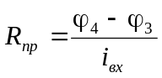

Из Табл.2 следует, что при увеличении коэффициента усиления операционных усилителей результаты расчётов стремятся к идеальным значениям
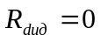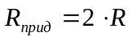
Эта закономерность согласуется с общими положениями теории обратных связей:
при глубокой отрицательной параллельной обратной связи по напряжению входное сопротивление стремится к нулю, а коэффициент преобразования определяется только параметрами цепей обратных связей и не зависит от коэффициента усиления основного усилителя.
Наряду с численными расчётами было проведено моделирование работы преобразователя в среде MultiSim 12.0.
Преобразователь был подключён в разрыв между конденсатором 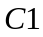 и источником постоянной ЭДС 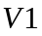 последовательной цепочки: генератор прямоугольных импульсов 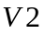– резистор 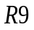– конденсатор – источник постоянной ЭДС .
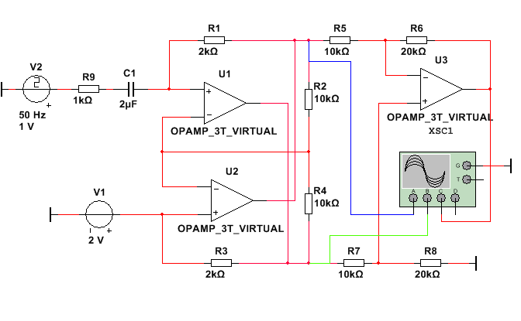
Рис.8. Схема установки для исследования
спроектированного преобразователя в среде MultiSim 12.0.

В исследуемой цепочке на каждый фронт прямоугольного импульса возникают экспоненциальные импульсы тока соответствующей полярности.
Осциллограммы потенциалов , и усиленной в два раза разности 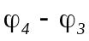 представлены на рис.9 кривыми синего, зелёного и красного цвета соответственно.
Потенциалы и находятся в противофазе относительно постоянного потенциала 2 В. Их амплитудные значения соответствуют коэффициенту преобразования тока 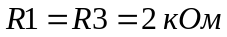. Дифференциальный усилитель на ОУ 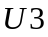 осуществляет двухкратное усиление разности . Результат усиления формируется относительно общей шины.
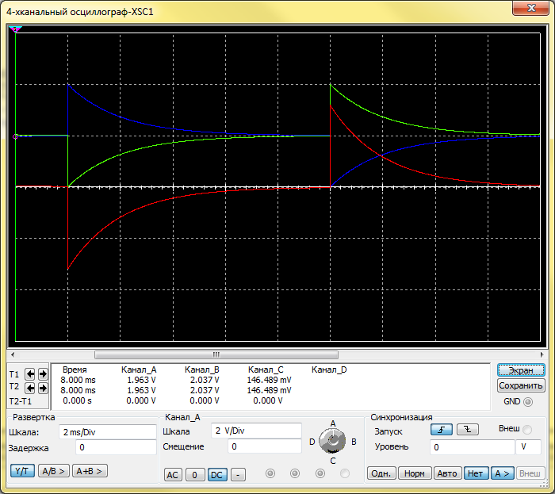
Рис.9. Осциллограммы сигналов в контрольных точках
спроектированного преобразователя.

Согласованность результатов численных расчётов с выходными данными процесса моделирования свидетельствуют о корректности всех этапов синтеза преобразователя “ток - напряжение”.
Итак, в работе проведёны синтез и анализ одного из широко применяемого функционального устройства: преобразователя “ток - напряжение”. Как правило, разработчики выбирают готовые схемы из обширных справочников и электронных баз данных. Однако, по мнению автора, самостоятельно проводимые разработчиком анализ и синтез схем углубляют понимание процессов в электронных устройствах, систематизирует мышление, повышают потенциал разработчика при создании новых схемотехнических решений. Автор надеется, что данная работа будет этому способствовать.

Литература
- Титце У., Шенк К. Полупроводниковая схемотехника. В 2 т.: Пер. с нем. Т. 1. М.: Додэка-XXI, 2008. 832 с.
- Волович Г.И. Схемотехника аналоговых и аналого – цифровыхх электронных устройств. 3-е изд., стер. М.: Додэка – XXI, 2011. 528 с.
- Принципиальные схемы электронных устройств [Электронный ресурс] // Схемки.ру. М., 2007-2013. URL: http://www.shemki.ru/readarticle.php?article_id=359 (дата обращения: 01.07.2016).
- Метод неопределенных коэффициентов [Электронный ресурс] // Википедия - свободная энциклопедия. М., 2015. URL: https://ru.wikipedia.org/wiki/Метод_неопределённых_коэффициентов (дата обращения: 02.07.2016).
- Мурзин Ю.М., Волков Ю.И. Электротехника: Учебное пособие. – Спб.: Питер, 2007. – 443 с.: ил.

Сведения об авторе
Балабанов Анатолий Андреевич – кандидат технических наук, доцент кафедры «Электротехника и Электроника» Национального исследовательского университета «МИЭТ». Область научных интересов: теория электрических цепей, дискретная математика, алгоритмы оптимизации.
Электронная почта: baa@miee.ru
Мобильный телефон: 8-909-923-02-07.
Служебный телефон: 8-(499)-720-85-19
Почтовый адрес: 124536, Москва К-536, Зеленоград, корп. 513, кв. 110, тел. 8-(499)-736-77-36.

